Divisão do arco-íris

Bom dia 5º ano. Na videoconferência de ontem, na segunda parte da aula, iniciamos a proposta abaixo. Caso você não tenha participado, solicite a gravação da aula para a professora Pâmela e assiste-a.
Hoje, vocês finalizarão a atividade, na mesma folha de resolução utilizada ontem e postará a imagem no Moodle.
Proposta: Um dos conteúdos que o professor Johann trabalhará no ano que vem com o 6º ano é o Estudo da óptica. Para isso, os alunos já precisarão saber as cores do arco-íris previamente.
Resolva as operações da imagem e relacione o resultado à cor do quadro. Apresente uma foto com os 7 cálculos COMPLETOS e a resposta da sequência das cores.
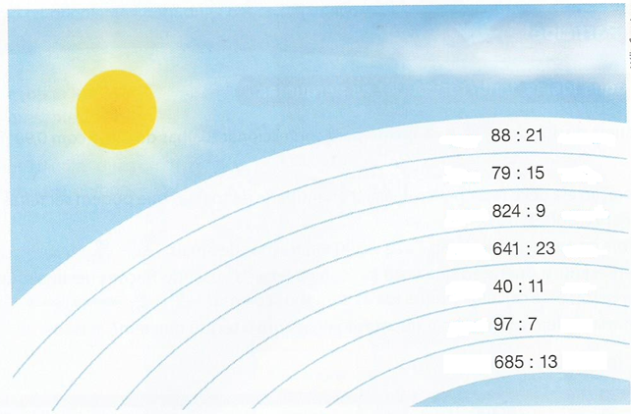
13,857 = azul anil | 4,190 = vermelho | 27,869 = verde | 91,05 = açafrão
13,085 = azul Royal | 0,3636 = marrom | 27,086 = âmbar | 52,692 = violeta
3,636 = azul | 41,90 = Pink | 91,555 = amarelo | 5,266 = laranja

